项目名称  Project Name |  | 密级  Confidentiality Level
 |  | 仅供收件方查阅
项目编号  Project ID | 版本  Version | 文档编号  Document Code
 | 1.0 | Project ID_SD_001

XX Software System High Level Design Specification
XX 软件系统概要设计说明书

Prepared by  拟制 |  | Date  日期
Reviewed by  评审人 |  | Date  日期
Approved by  批准 |  | Date  日期

武汉市软酷网络科技有限公司
版权所有 不得复制
Copyright © Ruankosoft Technologies(WuHan) Co., Ltd.
All Rights Reserved
Revision Record
修订记录

Date  日期 | Revision Version  修订版本 | CR ID /Defect ID  CR/ Defect号 | Sec No.  修改章节 | Change Description  修改描述 | Author  作者

目 录
1 Introduction 简介 5
1.1 Purpose 目的 5
1.2 Scope 范围 5
1.2.1 Name 软件名称 5
1.2.2 Functions 软件功能 5
1.2.3 Applications软件应用 5
1.3 Reference 参考资料 5
2 High Level Design 概要设计 6
2.1 Level 0 Design Description 第0层设计描述 6
2.1.1 软件系统上下文定义 6
2.1.2 Design Considerations设计思路 6
2.2 Level 1 Design Description 第1层设计描述 6
2.2.1 System Architecture系统结构 6
2.2.1.1 Description of the Architecture系统结构描述 6
2.2.1.2 Representation of the Business Flow业务流程说明 6
2.2.2 Decomposition Description分解描述 6
2.2.2.1 模块1名 7
2.2.2.1.1 功能一名 7
2.2.2.1.2 功能二名 7
2.2.2.2 模块2名 8
2.2.3 Interface Description接口描述 9
2.2.3.1 XX接口1 9
2.2.3.2 XX接口2 9
3 Data Structure 数据结构/Database Design 数据库设计 9
3.1 概念模型 10
3.2 数据库表设计 10
3.3 存储过程设计 10
3.4 视图设计 10
3.5 触发器设计 10
3.6 函数设计 10
3.7 基础数据配置 10
4 UI Design 界面设计 11
4.1 界面1 12
4.2 界面1 12
5 Error Design 出错处理设计 12

Keywords 关键词：
关键词列表
Abstract 摘 要：
对这个文档描述。
List of abbreviations 缩略语清单：
Abbreviations缩略语 | Full spelling 英文全名 | Chinese explanation 中文解释

1 Introduction 简介

1.1 Purpose 目的
这部分要描述文档的目的，并指明文档的读者。

1.2 Scope 范围

1.2.1 Name 软件名称
对软件命名。

1.2.2 Functions 软件功能
解释软件产品将完成或不完成的功能（可以直接描述也可以参考相关文档）。

1.2.3 Applications软件应用
描述软件的应用领域（可直接描述也可以参考其他软件文档）。

1.3 Reference 参考资料
列出有关参考资料。

2 High Level Design 概要设计

2.1 Level 0 Design Description 第0层设计描述

2.1.1 软件系统上下文定义
描述系统环境，描述系统如何与外部实体进行交互，一般使用图来表示。

2.1.2 Design Considerations设计思路
（1）架构设计思路、层与层之间关系，可用包图等描述。
（2）程序框架、目录结构等

2.2 Level 1 Design Description 第1层设计描述

2.2.1 System Architecture系统结构

2.2.1.1 Description of the Architecture系统结构描述
参考需求分析中功能结构图，可以使用结构图。

2.2.1.2 Representation of the Business Flow业务流程说明
使用活动图来或业务流程图说明每一个模块的业务流程。

2.2.2 Decomposition Description分解描述

2.2.2.1 我要借款模块
1、简介
本模块提供借款申请以及借款管理功能。
2、功能列表
功能 | 描述
添加借款申请 | 用户可以申请借款并将借款申请保存到数据库
查询借款申请 | 用户可以查看自己的借款申请
修改借款申请 | 用户可以修改尚未借款成功的借款申请
删除借款申请 | 用户可以删除尚未借款成功的借款申请

2.2.2.1.1 添加借款申请
1 功能设计描述
添加借款申请功能是指把用户输入的数据保存到数据库。主要分三部分来实现该部分的功能。首先设计AddDebtActivity类来获得用户在界面输入的信息。然后判断用户输入是否符合要求，譬如金额不超过信用额度，文字说明不多于300字。最后设计ModelDaoImp类将数据保存到数据库。
（1）类
1）AddDebtActivity
获得用户在界面输入的信息。
2）Debt
判断用户输入是否符合要求，若符合要求则新建一个借款申请。
3）ModelDaoImp
保存数据到数据库。
4）ServerConnect
连接服务器。

（2）类与类之间关系
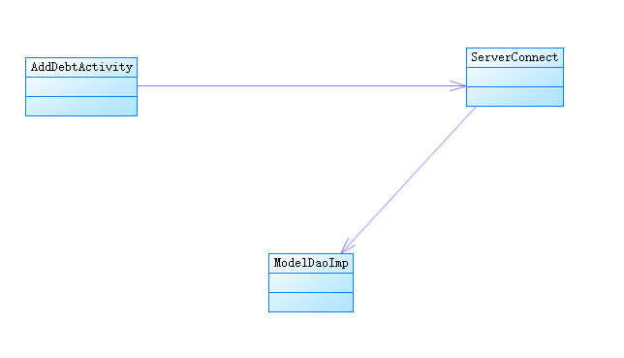
（3）文件列表
名称 | 类型 | 存放位置 | 说明
AddDebtActivity.java | Java |  | 用户添加借款申请的界面
Debt.java | Java |  | 借款申请类
ModelDaoImp.java | Java |  | 数据库操作相关类
ServerConnect.java | Java |  | 连接服务器

2 功能实现说明
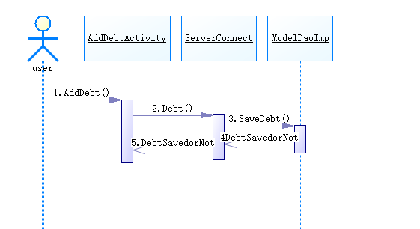

2.2.2.1.2 查询借款申请
1 功能设计描述
查询借款申请功能是指用户可以查询自己的借款申请的详细信息。用户单击借款申请的“查看详情”，响应成功后在跳转查看借款申请详情界面DebtDetailActivity,在ShowDebtActivity调用Debt类创建一个新的借款申请，调用ModelDaoImp类的查询功能将数据保存在新的借款申请中然后显示到查看页面。
（1）类
1）Debt
提供创建借款申请的方法，可以被调用。
2）DebtDetailActivity
显示要查看的借款申请。
3）ModelDaoImp
提供查询数据库的方法，可以被调用。
4）ShowDebtActivity
显示借款申请列表。
5）ServerConnect
连接服务器。

（2）类与类之间关系
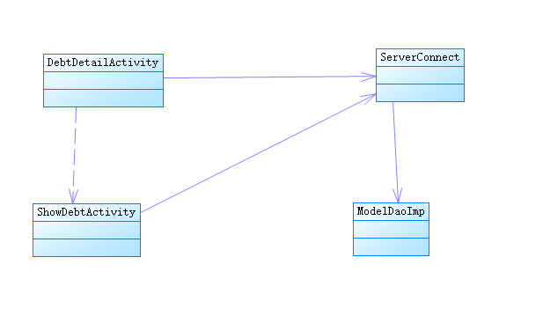
（3）文件列表
名称 | 类型 | 存放位置 | 说明
Debt.java | Java |  | 借款申请类
ModelDaoImp.java | Java |  | 数据库操作相关类
DebtDetailActivity.java | Java |  | 显示借款申请详情的页面
ShowDebtActivity.java | Java |  | 显示借款申请列表的页面
ServerConnect.java | Java |  | 连接服务器

2 功能实现说明
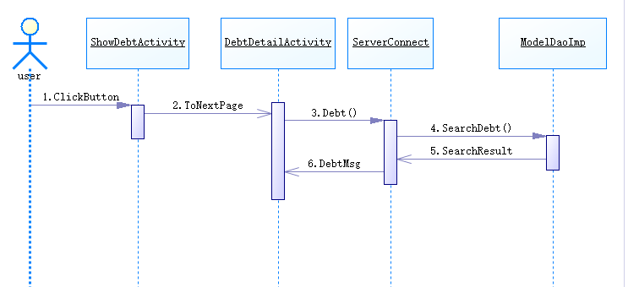

2.2.2.1.3 修改借款申请
1 功能设计描述
修改借款申请功能是指用户可以修改自己尚未借款成功的借款申请。用户在查看了尚未借款成功的借款申请的详情后可以单击“修改”进入修改界面，响应成功后返回查看借款申请详情界面。期间，首先调用Debt类创建一个新的记事，调用ModelDaoImp类的查询功能，将数据保存在这个新的借款申请里，然后显示在编辑页面；然后在编辑完了使用ModelDaoImp的保存数据方法保存修改后的借款申请。
（1）类
1）Debt
提供创建借款申请的方法，可以被调用。
2）DebtDetailActivity
显示要查看的借款申请。
3）ModelDaoImp
提供查询数据库的方法，可以被调用。
4）EditDebtActivity
修改借款申请界面。
5）ServerConnect
连接服务器。

（2）类与类之间关系
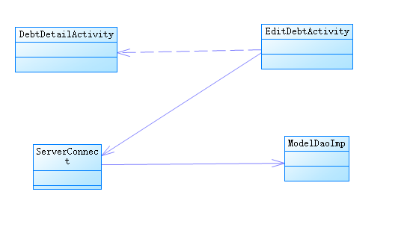
（3）文件列表
名称 | 类型 | 存放位置 | 说明
Debt.java | Java |  | 借款申请类
ModelDaoImp.java | Java |  | 数据库操作相关类
DebtDetailActivity.java | Java |  | 显示借款申请详情的页面
EditDebtActivity.java | Java |  | 修改借款申请界面。
ServerConnect.java | Java |  | 连接服务器

2 功能实现说明
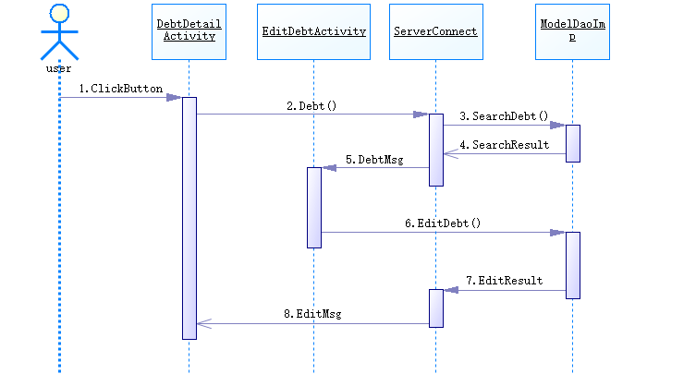

2.2.2.1.4 删除借款申请
1 功能设计描述
删除借款申请功能是指用户可以删除自己尚未借款成功的借款申请。用户在查看了尚未成功的借款申请的详情后可以单击“删除”来删除该条借款申请。删除成功后返回ShowDebtActivity页面，用户通过调用ModelDaoImp类里的方法删除数据。
（1）类
1）DebtDetailActivity
显示要查看的借款申请。
2）ModelDaoImp
提供查询数据库的方法，可以被调用。
3）ShowDebtActivity
显示借款申请列表。
4）ServerConnect
连接服务器。

（2）类与类之间关系
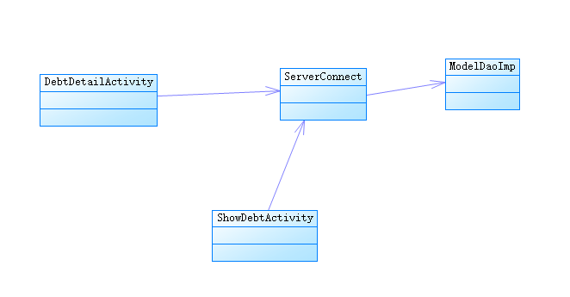
（3）文件列表
名称 | 类型 | 存放位置 | 说明
ModelDaoImp.java | Java |  | 数据库操作相关类
DebtDetailActivity.java | Java |  | 显示借款申请详情的页面
ShowDebtActivity.java | Java |  | 显示借款申请列表
ServerConnect.java | Java |  | 连接服务器

2 功能实现说明

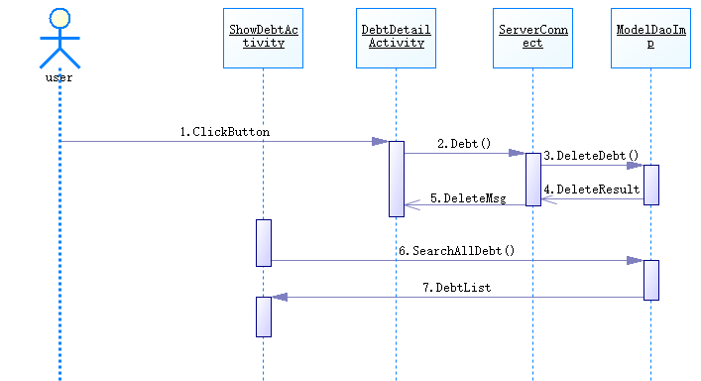

2.2.2.2 我要理财
1、简介
本模块包含我的债权、理财产品管理以及债权转让功能。
2、功能列表
功能 | 描述
选购理财产品 | 用户可以选择购买理财产品
撤销理财产品 | 用户可以取消已经选购的理财产品
查询个人债权 | 用户可以查询拥有的债权
接受借款申请 | 用户可以接受他人的借款申请
购买他人债权 | 用户可以购买他人的债权
出售债权 | 用户可以出售拥有的债权

2.2.2.2.1 选购理财产品
1功能设计描述
选购理财产品功能是指用户可以选择并购买理财产品。用户可以在理财产品列表内直接选择购买，也可以查看理财产品详情后选择购买。
（1） 类
1）FP
提供创建理财产品的方法，可以被调用。
2）FPDetailActivity
显示要查看的理财产品。
3）ModelDaoImp
提供查询数据库的方法，可以被调用。
4）ShowFPActivity
显示理财产品列表。
5）ServerConnect
连接服务器。

（2） 类与类之间关系
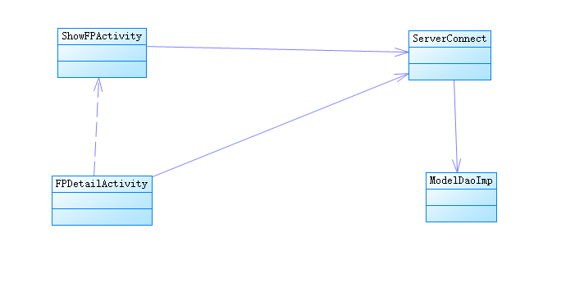
（3） 文件列表
名称 | 类型 | 存放位置 | 说明
FP.java | Java |  | 提供创建理财产品详情的方法
ModelDaoImp.java | Java |  | 数据库操作相关类
FPDetailActivity.java | Java |  | 显示理财产品详情的页面
ShowFPActivity.java | Java |  | 显示理财产品列表的页面
ServerConnect.java | Java |  | 连接服务器

2 功能实现
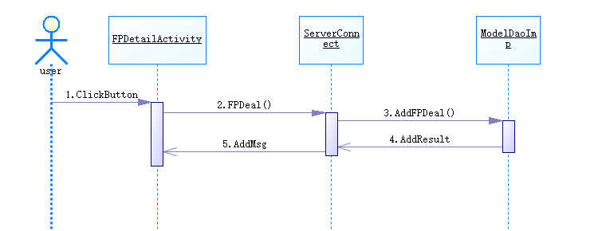

2.2.2.2.2 撤销理财产品
1、功能设计描述
撤销理财产品功能是指用户可以删除已经选购的理财产品。用户可以在自己的理财产品列表中直接撤销也可以查看订单以及理财产品详情后撤销。
（1） 类
1）FPDeal
提供创建理财产品订单的方法，可以被调用。
2）FPDealDetailActivity
显示要查看的理财产品订单。
3）ModelDaoImp
提供查询数据库的方法，可以被调用。
4）ShowFPDealActivity
显示理财产品订单列表。
5）ServerConnect
连接服务器。

（2） 类与类之间关系
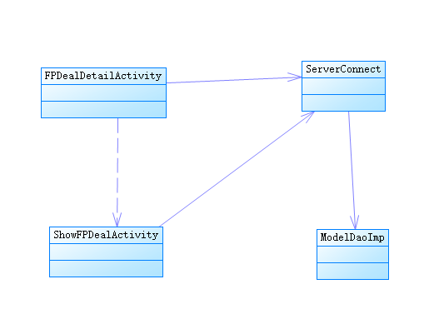
（3） 文件列表
名称 | 类型 | 存放位置 | 说明
FPDeal.java | Java |  | 提供创建理财产品订单详情的方法
ModelDaoImp.java | Java |  | 数据库操作相关类
FPDealDetailActivity.java | Java |  | 显示理财产品订单详情的页面
ShowFPDealActivity.java | Java |  | 显示理财产品订单列表的页面
ServerConnect.java | Java |  | 连接服务器

2 功能实现
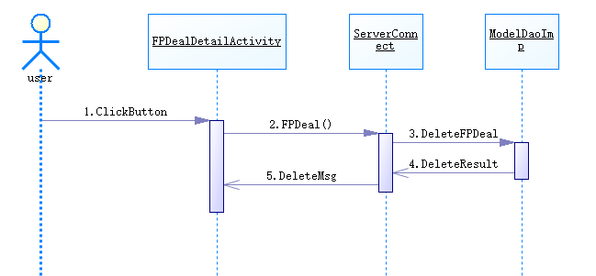

2.2.2.2.3 查询个人债权
1、功能设计描述
查询个人债权功能是指用户可以查询自己的债权情况。用户可以查看债权的详细信息也可以查看欠款方的详细信息。
（1）类
1）Debt
提供创建借款申请的方法，可以被调用。
2）DebtDetailActivity
显示要查看的借款申请。
3）ModelDaoImp
提供查询数据库的方法，可以被调用。
4）ShowDebtActivity
显示借款申请列表。
5）ServerConnect
连接服务器。

（2）类与类之间关系
（3）文件列表
名称 | 类型 | 存放位置 | 说明
Debt.java | Java |  | 借款申请类
ModelDaoImp.java | Java |  | 数据库操作相关类
DebtDetailActivity.java | Java |  | 显示借款申请详情的页面
ShowDebtActivity.java | Java |  | 显示借款申请列表的页面
ServerConnect.java | Java |  | 连接服务器

2 功能实现说明

2.2.2.2.4 接受借款申请
1、功能设计描述
接受借款申请功能是指用户可以借款给他人并得到债权。
（1）类
1）Debt
提供创建借款申请的方法，可以被调用。
2）DebtDetailActivity
显示要查看的借款申请。
3）ModelDaoImp
提供查询数据库的方法，可以被调用。
4）ServerConnect
连接服务器。

（2）类与类之间关系
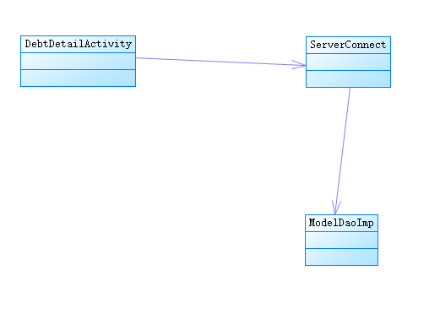
（3）文件列表
名称 | 类型 | 存放位置 | 说明
Debt.java | Java |  | 借款申请类
ModelDaoImp.java | Java |  | 数据库操作相关类
DebtDetailActivity.java | Java |  | 显示借款申请详情的页面
ServerConnect.java | Java |  | 连接服务器

2 功能实现说明
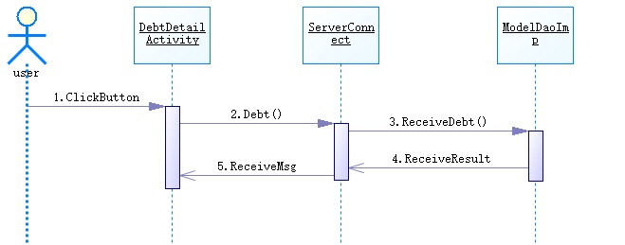

2.2.2.2.5 购买他人债权
1、功能设计描述
购买他人债权功能是指用户可以购买他人拥有的债权。
（1）类
1）Debt
提供创建借款申请的方法，可以被调用。
2）DebtDetailActivity
显示要查看的借款申请。
3）ModelDaoImp
提供查询数据库的方法，可以被调用。
4）ServerConnect
连接服务器。
5）ShowDebtActivity
显示借款申请列表。

（2）类与类之间关系
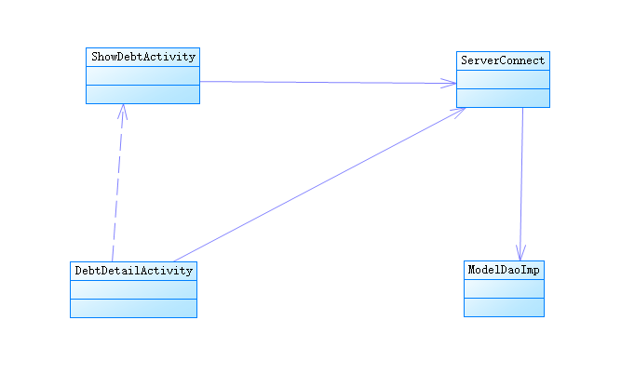
（3）文件列表
名称 | 类型 | 存放位置 | 说明
Debt.java | Java |  | 借款申请类
ModelDaoImp.java | Java |  | 数据库操作相关类
DebtDetailActivity.java | Java |  | 显示借款申请详情的页面
ServerConnect.java | Java |  | 连接服务器
ShowDebtActivity.java | Java |  | 显示借款申请列表的页面

2 功能实现说明
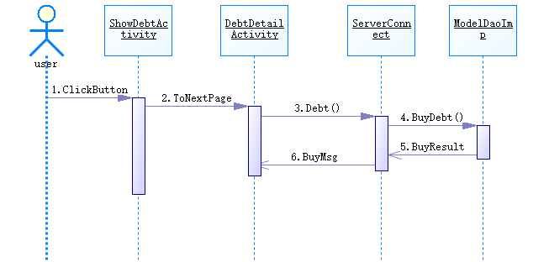

2.2.2.2.6 出售债权
1、功能设计描述
出售债权功能是指用户可以出售自己拥有的债权。
（1）类
1）Debt
提供创建借款申请的方法，可以被调用。
2）DebtDetailActivity
显示要查看的借款申请。
3）ModelDaoImp
提供查询数据库的方法，可以被调用。
4）ServerConnect
连接服务器。

（2）类与类之间关系
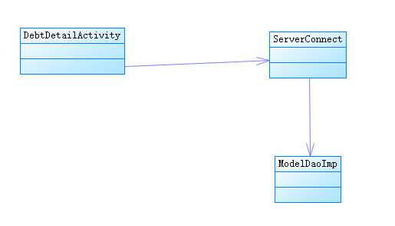
（3）文件列表
名称 | 类型 | 存放位置 | 说明
Debt.java | Java |  | 借款申请类
ModelDaoImp.java | Java |  | 数据库操作相关类
DebtDetailActivity.java | Java |  | 显示借款申请详情的页面
ServerConnect.java | Java |  | 连接服务器

2 功能实现说明
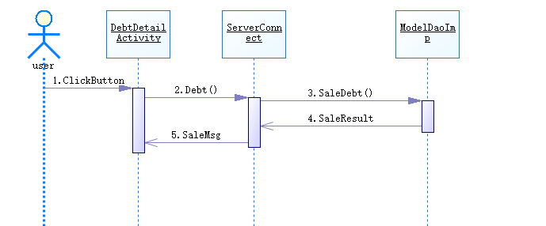

2.2.2.3 信用管理模块
1、简介
本模块主要是实现通过计算用户的历史借贷情况以及财产情况，产生用户的信用额度并进行管理，主要包括信用查询、信用额度审核以及信用额度管理。
2、功能列表
功能 | 描述
查询信用额度 | 用户可以查看自己的信用额度
查询信用额度记录 | 用户可以查看自己的信用额度的历史增长记录
提升信用额度 | 用户可以申请提升信用额度

2.2.2.3.1 查询信用额度
1、功能设计描述
查询信用额度功能是指用户可以查看自己的信用额度。
（1）类
1）ModelDaoImp
提供查询数据库的方法，可以被调用。
2）ServerConnect
连接服务器。
3）ShowCreditActivity
显示信用额度。

（2）类与类之间关系
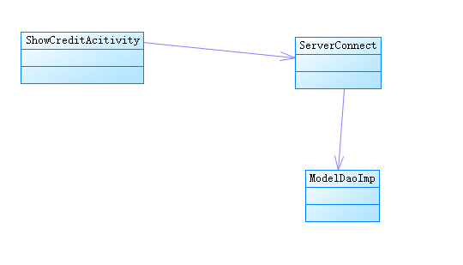

（3）文件列表
名称 | 类型 | 存放位置 | 说明
ModelDaoImp.java | Java |  | 数据库操作相关类
ServerConnect.java | Java |  | 连接服务器
ShowCreditActivity.java | Java |  | 显示信用额度的页面

2 功能实现说明
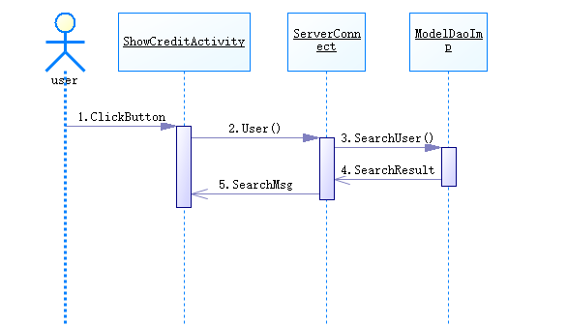

2.2.2.3.2 查询信用额度记录
1、功能设计描述
查询信用额度功能是指用户可以查看自己的信用额度。
（1）类
1）ModelDaoImp
提供查询数据库的方法，可以被调用。
2）ServerConnect
连接服务器。
3）ShowCreditRecordActivity
显示信用额度记录。
4）CreditRecordDetailActivity
显示信用额度记录详情。
（2）类与类之间关系
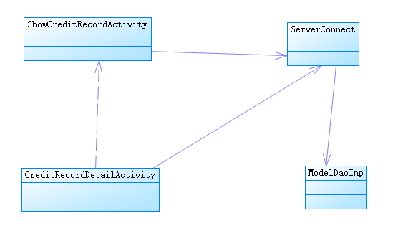

（3）文件列表
名称 | 类型 | 存放位置 | 说明
ModelDaoImp.java | Java |  | 数据库操作相关类
ServerConnect.java | Java |  | 连接服务器
ShowCreditRecordActivity.java | Java |  | 显示信用额度记录列表的页面
CreditRecordDetailActivity.java | Java |  | 显示信用额度记录详情的页面

2 功能实现说明
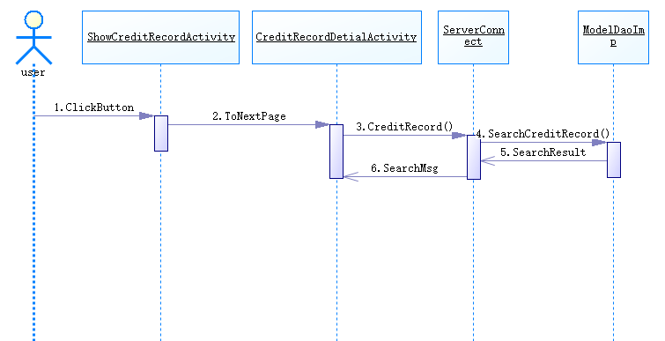

2.2.2.3.3 提升信用额度
1、功能设计描述
提升信用额度功能是指用户可以申请提高自己的信用额度。
（1）类
1）ModelDaoImp
提供查询数据库的方法，可以被调用。
2）ServerConnect
连接服务器。
3）EditCreditActivity
申请提高信用额度的界面

（2）类与类之间关系
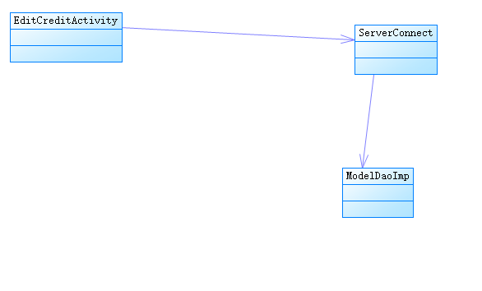
（3）文件列表
名称 | 类型 | 存放位置 | 说明
ModelDaoImp.java | Java |  | 数据库操作相关类
ServerConnect.java | Java |  | 连接服务器
EditCreditActivity.java | Java |  | 申请提高信用额度的界面

2 功能实现说明
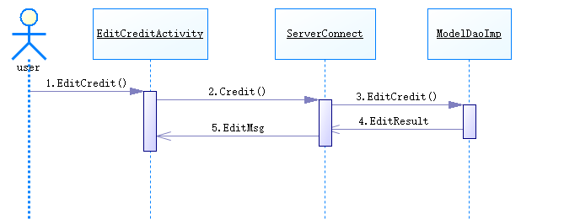

2.2.3 Interface Description接口描述
本节描述软件系统中设计实体(如子系统，模块，进程)的接口.
对于外部实体只有同被描述软件相关的接口才需描述。
接口可以是函数调用、事件、消息、信号等。

2.2.3.1 XX接口1
对每个接口按照以下格式描述：
Name名称：（The name of the interface接口名称）
Description说明：（Brief description of the interface对接口的简短说明）
Definition定义:（接口原型定义，说明接口类型及相关参数）

2.2.3.2 XX接口2
重复上述1。

3 Data Structure 数据结构/Database Design 数据库设计
进行数据结构、数据文件存储、数据库等设计

3.1 概念模型
E-R图或者Powerdesigner建模中概念模型。

3.2 数据库表设计
数据库表结构或者Powerdesigner建模中物理模型。

3.3 存储过程设计
如果没有，去掉此节。

3.4 视图设计
如果没有，去掉此节。

3.5 触发器设计
如果没有，去掉此节。

3.6 函数设计
如果没有，去掉此节。

3.7 基础数据配置
系统运行时，基础数据配置。如果没有，去掉此节。

4 UI Design 界面设计

4.1 界面1
1 界面原图

2 界面说明

4.2 界面1
1 界面原图

2 界面说明

5 Error Design 出错处理设计
对于系统中异常处理设计、出错统一定向设计等。

